## 概述

### 相关插件

基于核心：

◆Drill_CoreOfWindowAuxiliary 系统 - 窗口辅助核心

插件本体：

◆Drill_DialogOperator 对话框 - 对话框变形器

对话框变形器指对对话框的固有属性进行修改，能够提供 坐标X、坐标Y、高度、宽度 的属性自定义切换功能。

|  |
| --- |
| 注意，变形器只改变 坐标X、坐标Y、高度、宽度 这些属性，只对窗口本身的固有属性做修改变化，不含美化部分。  如果你想自定义美化对话框，去看看：Drill_DialogSkin 对话框皮肤 |

### 插件关系

插件之间关系如下，需要注意的是，对话框变形器与对话框皮肤 是两个分开的独立分支：

（现在对话框变形器还没有衍生出子插件，后续会有更多功能）



## 变形器

### 1）参数的模式

变形器控制四个参数：x、y、宽度、高度。

分别对应了：位置X模式、位置Y模式、宽度模式、高度模式。

|  |  |  |
| --- | --- | --- |
| 控制参数 | 模式 | 模式类型 |
| x | 位置X模式 | 紧贴左侧  紧贴右侧  框居中  使用自定义值 |
| y | 位置Y模式 | 与'窗口位置'设置一致  紧贴下侧  紧贴上侧  框居中  使用自定义值 |
| 宽度 | 宽度模式 | 与最长文本宽度一致  使用自定义值 |
| 高度 | 高度模式 | 使用自定义行数的高度  自适应1至4行数的高度  使用自定义值 |

其中，模式中的设置为“使用自定义值”时，才能通过插件指令手动修改值并生效。

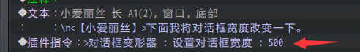

需要注意的是，如果高度模式为：“使用自定义行数的高度”，则高度计算需要用行来做单位进行修改控制。

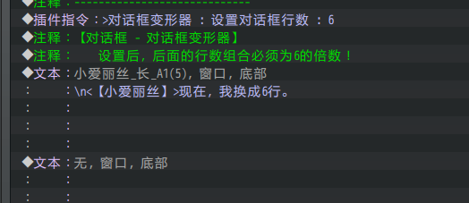

如果高度模式为：“使用自定义值”，则高度计算需要修改控制值所在的指令。



### 2）使用自定义值

模式中可以选择”使用自定义值”，只有选择此模式，你才能对参数进行灵活控制。

比如，x和y属性设置了自定义值，高度和宽度都设为自适应。

可以形成下图的小型对话框效果。

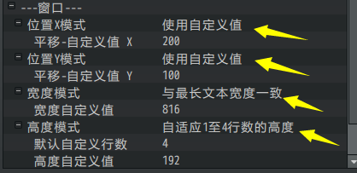

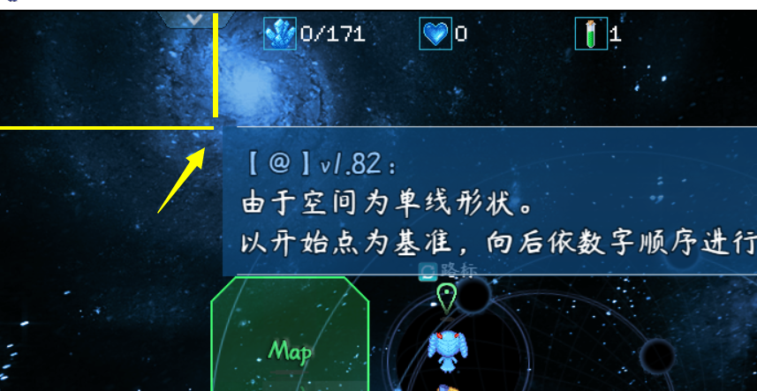

你还可以使用插件指令修改对话框在不同的位置。

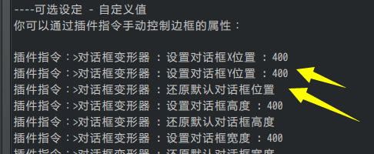

## 常见问题（FAQ）

### 宽度设置为816以上无效，并不能更宽

|  |  |
| --- | --- |
| **问题名称** | 宽度设置为816以上无效，并不能更宽 |
| **问题图示** |  |
| **问题描述** | 在配置中，强制设置了对话框宽度为1000，但是窗口并没有完全撑开超出游戏窗口范围。 |
| **原理解析** | 这是因为 对话框变形器 存在出界保护机制。    因为如果事件在地图镜头的边缘，那么对话框会被强制拉回到能显示的范围中，确保能正常看清文字。 |
| **解决方案** | 如果你不需要这个保护机制，可以设为true，  但是要注意出界的情况。 |